**День волонтера - 5 октября!**

**История появления уходит в далекий 1985 год, когда Ассамблея ООН выдвинула предложение о проведении социально-значимого для всего мира праздника. Волонтеры вносят огромный вклад во все сферы общественной жизни и это не должно остаться незамеченным.**

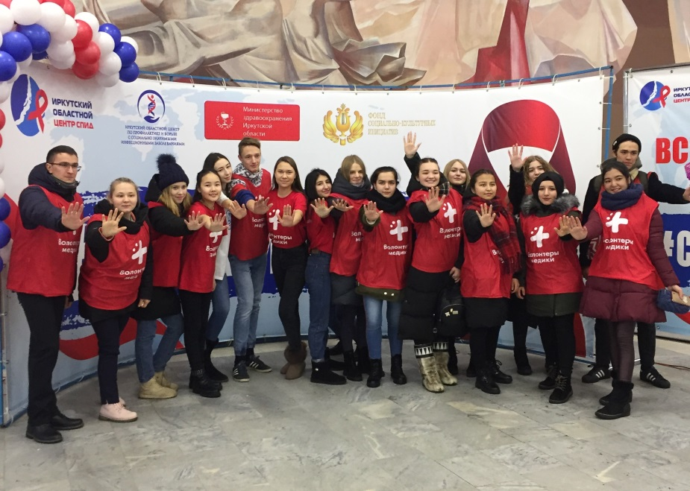 **Россия присоединилась к празднованию Дня волонтера в 2017 году. На сегодняшний день имеется множество организаций, вступив в которые, можно заниматься тем или иным родом деятельности в свободное от работы или учебы время. Главное, иметь желание помогать людям, не ожидая ничего взамен.**

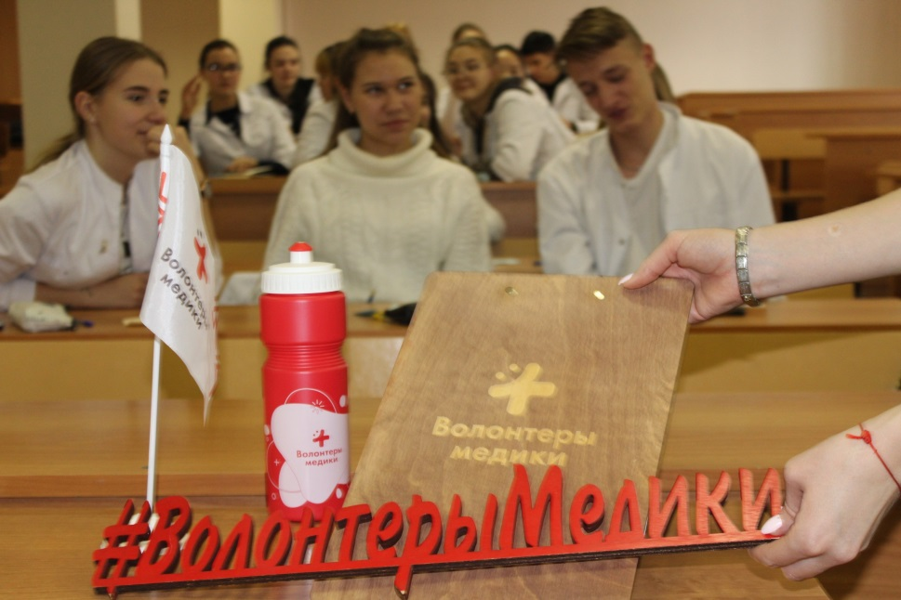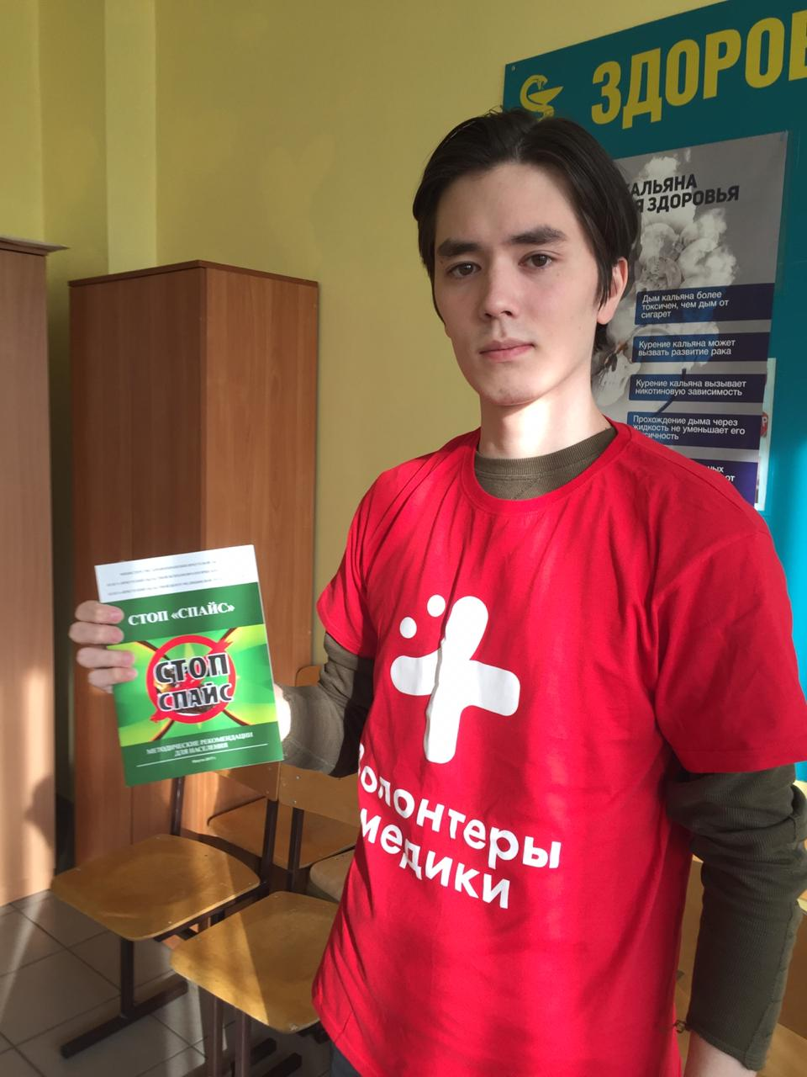

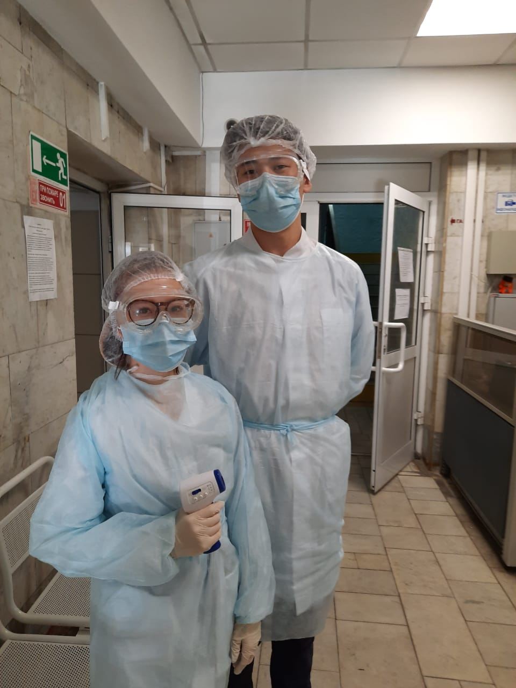 **В рамках Всероссийской акции «МыВместе» посильную поддержку системе здравоохранения оказывают волонтеры – медики. Студенты - медики работают в больницах и поликлиниках, они осуществляют термометрию в лечебных учреждениях, работают в call – центрах и в любое время они готовы отвечать на звонки населения.**

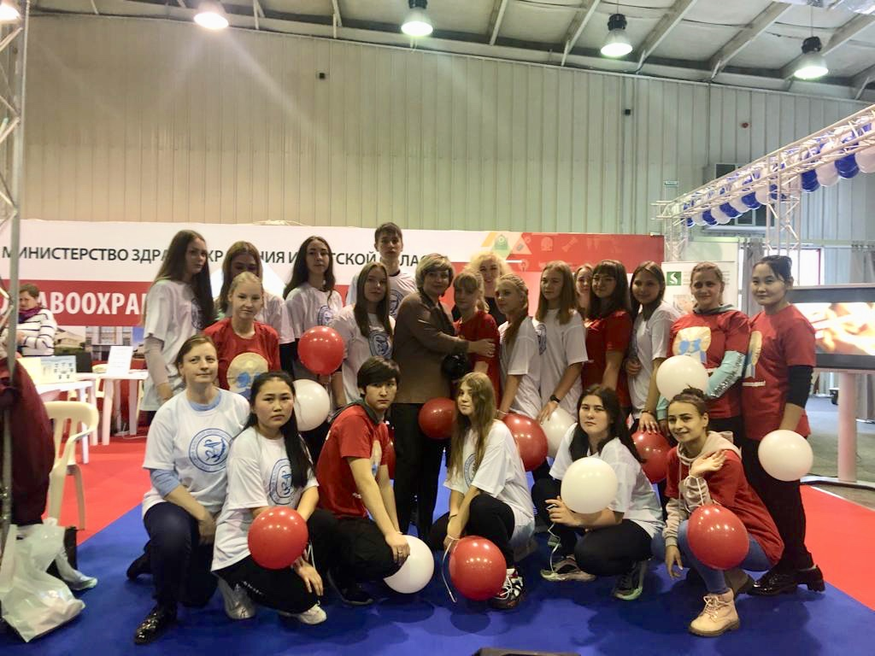**C:\Users\USER\Desktop\Воспитательная работа\ФОТО 2020-21 уч.г\Волонтеры медики в лечебных организ. октябрь-декабрь  2020\2-1, 3-1 СД\LVSD0942.JPG**